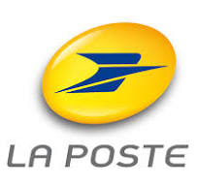

L’agence postale sera fermée du 13/07 au 18/07 inclus.
Les courriers et colis avisés seront à récupérer à Lezoux.

Merci de votre compréhension Lucille

